张店区扶贫开发领导小组办公室
2021年政府信息公开工作年度报告

根据《中华人民共和国政府信息公开条例》要求，向社会公布张店区扶贫开发领导小组办公室2021年度政府信息公开工作年度报告。本报告中所列数据的统计期限自2021年1月1日起，至2021年12月31日止。如对报告内容有疑问，请与张店区扶贫开发领导小组办公室联系（地址：张店区政务中心;邮编:255000;电话:0533-2860180）。
一、总体情况
2021年，按照区委、区政府信息公开工作的总体部署，张店区扶贫开发领导小组办公室结合工作实际，紧紧围绕巩固拓展脱贫攻坚成果工作中重大政策措施和群众关切事项，强化组织领导、深化公开内容，依法、及时、准确、有序地开展政府信息公开工作，保障了广大群众的知情权和监督权，推动了巩固拓展脱贫攻坚成果同乡村振兴有效衔接。
（一）主动公开情况。2021年,我单位主动公开信息数53条，依申请公开信息数0条。其中，政策文件1条，解读材料2条、扶贫政策措施2条、扶贫资金项目34条。

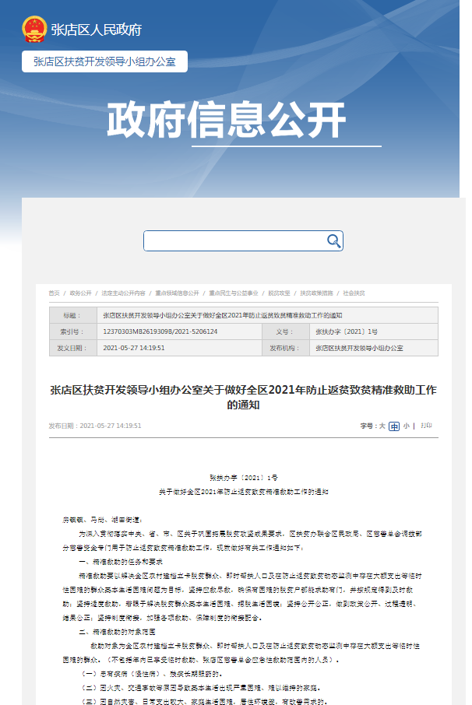
（二）依申请公开情况。2021年度我单位受理政府信息公开申请总数0条。
（三）政府信息管理情况。
一是成立政务公开小组，由主任任组长，副主任任副组长，各科室人员为成员。理顺了责任主体和领导机制，确保了政府信息公开工作的有效运行。二是做好主动公开内容维护，依照《政府信息公开条例》规定，完善主动公开基本目
录，加强主动公开栏目内容的日常检查和维护机制。三是做好政策文件解读。对群众关心的政策文件，及时做好解读。
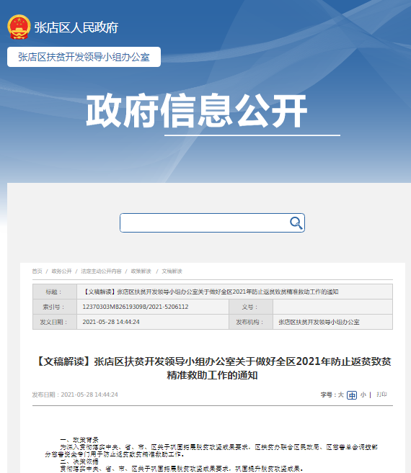
（四）政府信息公开平台建设情况
我单位主要依托张店区人民政府门户网作为信息公开主阵地，向社会发布政务信息。我单位无其他门户网站及新媒体平台。
（五）监督保障情况
2021年，我单位按规定程序进行政府信息公开工作，严格把握政府信息公开工作中的保密、审核等环节，严防泄露涉密信息。
二、主动公开政府信息情况
第二十条第（一）项
信息内容 | 本年制发件数 | 本年废止件数 | 现行有效件数
规章 | 0 | 0 | 0
规范性文件 | 0 | 0 | 0
第二十条第（五）项
信息内容 | 本年处理决定数量
行政许可 | 0
第二十条第（六）项
信息内容 | 本年处理决定数量
行政处罚 | 0
行政强制 | 0
第二十条第（八）项
信息内容 | 本年收费金额（单位：万元）
行政事业性收费 | 0
三、收到和处理政府信息公开申请情况
（本列数据的勾稽关系为：第一项加第二项之和， 等于第三项加第四项之和） |  |  | 申请人情况
 |  |  | 自然人 | 法人或其他组织 |  |  |  |  | 总计
 |  |  | 自然人 | 商业 企业 | 科研 机构 | 社会公益组织 | 法律 服务 机构 | 其他 | 总计
一、本年新收政府信息公开申请数量 |  |  | 0 | 0 | 0 | 0 | 0 | 0 | 0
二、上年结转政府信息公开申请数量 |  |  | 0 | 0 | 0 | 0 | 0 | 0 | 0
三、本年度办理结果 | （一）予以公开 |  | 0 | 0 | 0 | 0 | 0 | 0 | 0
三、本年度办理结果 | （二）部分公开（区分处理的，只计这一情形，不计其他情形） |  | 0 | 0 | 0 | 0 | 0 | 0 | 0
三、本年度办理结果 | （三）不予公开 | 1.属于国家秘密 | 0 | 0 | 0 | 0 | 0 | 0 | 0
三、本年度办理结果 | （三）不予公开 | 2.就法制亍政收禁止公开 | 0 | 0 | 0 | 0 | 0 | 0 | 0
三、本年度办理结果 | （三）不予公开 | 3.危及“三安全一稳定” | 0 | 0 | 0 | 0 | 0 | 0 | 0
三、本年度办理结果 | （三）不予公开 | 4.保护第三方合法权益 | 0 | 0 | 0 | 0 | 0 | 0 | 0
三、本年度办理结果 | （三）不予公开 | 5.属于三类内部事务信息 | 0 | 0 | 0 | 0 | 0 | 0 | 0
三、本年度办理结果 | （三）不予公开 | 6.属于四类过程性信息 | 0 | 0 | 0 | 0 | 0 | 0 | 0
三、本年度办理结果 | （三）不予公开 | 7.属于行政执法案卷 | 0 | 0 | 0 | 0 | 0 | 0 | 0
三、本年度办理结果 | （三）不予公开 | 8.属于行政查询事项 | 0 | 0 | 0 | 0 | 0 | 0 | 0
三、本年度办理结果 | （四）无法提供 | 1.本机关不掌握相关政府信息 | 0 | 0 | 0 | 0 | 0 | 0 | 0
三、本年度办理结果 | （四）无法提供 | 2.没有现成信息需要另行制作 | 0 | 0 | 0 | 0 | 0 | 0 | 0
三、本年度办理结果 | （四）无法提供 | 3.补正后申请内容仍不明确 | 0 | 0 | 0 | 0 | 0 | 0 | 0
三、本年度办理结果 | （五）不予处理 | 1.信访举报投诉类申请 | 0 | 0 | 0 | 0 | 0 | 0 | 0
三、本年度办理结果 | （五）不予处理 | 2.重复申请 | 0 | 0 | 0 | 0 | 0 | 0 | 0
三、本年度办理结果 | （五）不予处理 | 3.要求提供公开出版物 | 0 | 0 | 0 | 0 | 0 | 0 | 0
三、本年度办理结果 | （五）不予处理 | 4.无正当理由大量反复 申请 | 0 | 0 | 0 | 0 | 0 | 0 | 0
三、本年度办理结果 | （五）不予处理 | 5.要求行政机关确认或重 新出具已获取信息 | 0 | 0 | 0 | 0 | 0 | 0 | 0
三、本年度办理结果 | （六）其他处理 | 1.申请人无正当理由逾期不补正、行政机关不再处理其政府信息公开申请 | 0 | 0 | 0 | 0 | 0 | 0 | 0
三、本年度办理结果 | （六）其他处理 | 2.申请人逾期未按收费通知要求缴纳费用、行政机关不再处理其政府信息公开申请 | 0 | 0 | 0 | 0 | 0 | 0 | 0
三、本年度办理结果 | （六）其他处理 | 3.其他 | 0 | 0 | 0 | 0 | 0 | 0 | 0
三、本年度办理结果 | （七）总计 |  | 0 | 0 | 0 | 0 | 0 | 0 | 0
四、结转下年度继续办理 |  |  | 0 | 0 | 0 | 0 | 0 | 0 | 0
四、政府信息公开行政复议、行政诉讼情况
行政复议 |  |  |  |  | 行政诉讼
结果 维持 | 结果 纠正 | 其他 结果 | 尚未 审结 | 总计 | 未经复议直接起诉 |  |  |  |  | 复议后起诉
 |  |  |  |  | 结果 维持 | 结果 纠正 | 其他 结果 | 尚未 审结 | 总计 | 结果 维持 | 结果 纠正 | 其他 结果 | 尚未 审结 | 总计
0 | 0 | 0 | 0 | 0 | 0 | 0 | 0 | 0 | 0 | 0 | 0 | 0 | 0 | 0
五、存在的主要问题和改进情况
2021年，我单位政务公开工作中存在的主要问题，就是政务信息公开的内容和形式不够丰富。下一步，我单位将进一步加强政府信息公开工作：一是加强队伍建设，加强从业人员培训，提高工作人员业务水平。二是创新工作形式，探索信息公开新路径，更好服务群众。
六、其他需要报告的事项
2021年度人大代表建议和政协委员提案办理情况。我单位未收到区人大代表建议和政协委员提案。

张店区扶贫开发领导小组办公室
2022年1月20日

